

Universidad de San Buenaventura
​​Facultad de Ingeniería (Bogotá)​
​​Ingeniería de Sistemas​
​​Bogotá D.C., Colombia​
​​2025​

Modelo Predictivo Basado en Aprendizaje Automático y Redes Neuronales Convolucionales (CNN) para la Identificación de Zonas de Potencial Geotérmico en Colombia

Daniel Santiago Arevalo Rubiano
Cristian Camilo Vega Sanchez
Yuliet Katerin Espitia Ayala
Laura Sophie Rivera Martin

​​

Asesor: Yeison Eduardo Conejo Sandoval

Citar/How to cite | (González Mejía et al., 2022)
Referencia/Reference  Estilo/Style:  APA 7ma ed. (2020) | González Mejía, E., Home Collazos, M. C., & Lozano Valderrama, H. A. (2022). Arte y sensibilidad en la escuela primaria: un estudio hermenéutico interpretativo en la Institución Educativa Nuevo Latir [Trabajo de grado profesional]. Universidad de San Buenaventura Bogotá.


 | Repositorio Institucional  www.bibliotecadigital.usb.edu.co

Bibliotecas Universidad de San Buenaventura
Biblioteca Fray Alberto Montealegre O.F.M. - Bogotá.
Biblioteca Fray Arturo Calle Restrepo O.F.M. - Medellín, Bello, Armenia, Ibagué.
Departamento de Biblioteca - Cali.
Biblioteca Central Fray Antonio de Marchena – Cartagena.

Universidad de San Buenaventura Colombia - www.usb.edu.co
Bogotá - www.usbbog.edu.co
Medellín - www.usbmed.edu.co
Cali - www.usbcali.edu.co
Cartagena - www.usbctg.edu.co
Editorial Bonaventuriana - www.editorialbonaventuriana.usb.edu.co
Revistas científicas – www.revistas.usb.edu.co

Dedicatoria

Texto de dedicatoria centrado.

Agradecimientos

Texto de agradecimientos centrado.

Tabla de contenido
Resumen 6
Abstract 7
Introducción 8
1 Planteamiento del problema 9
1.1 Antecedentes 10
2 Justificación 12
3 Objetivos 13
3.1 Objetivo general 14
3.2 Objetivos específicos 14
4 Problema de investigación 14
5 Hipótesis 15
5.1 Hipótesis de trabajo 16
5.2 Hipótesis estadística 16
5.2.1 Hipótesis nula 16
5.2.1.1 Hipótesis alterna. 16
5.2.1.1.1 Variables 17
6 Marco teórico 17
6.1 Geotermia y su Aplicación en Generación de Energía 17
6.2 Machine Learning en Modelos Predictivos Geotérmicos 18
6.3 Importancia de la Geotermia en la Transición Energética de Colombia 18
6.4 Desafíos en la Exploración Geotérmica 19
Enfoque Cuantitativo 20
Enfoque Cualitativo 20
Métodos y Técnicas Utilizadas 21
1. Scrum 21
2. KDD (Knowledge Discovery in Databases) 21
3. CRISP-DM (Cross-Industry Standard Process for Data Mining) 21
4. Six Sigma: 21
Proceso General de Investigación 21
1. Recopilación de Datos: 21
2. Preprocesamiento de Datos 21
3. Entrenamiento del Modelo: 21
5. Implementación de Resultados: 22
8 Resultados 22
Referencias 29

Lista de tablas

Tabla 1 Resultados del test PBQ-SF (Personality Belief Questionnaire Short Form) 19
Tabla 2 Características demográficas y tipo de tratamiento de hemodiálisis y diálisis peritoneal con la adherencia (SMAQ) 20
Tabla 3 Categorías de la investigación 21

Lista de figuras

Figura 1 Portada Normas APA séptima edición 2020 en inglés 22
Figura 2 Logo Repositorio Institucional Universidad de San Buenaventura 22

Resumen
Este proyecto propone el desarrollo de un modelo predictivo basado en Aprendizaje Profundo (Deep Learning), utilizando redes neuronales convolucionales (CNN), las cuales patrones espaciales, como bordes, formas o texturas, para la identificación de zonas con potencial geotérmico en Colombia. (no ponerlo tan tecnico, ponerlo en español, explicar primero y luego lo tecnico) Se empleará Apache Spark para la implementación del modelo en un entorno distribuido y se ejecutará en una máquina virtual Linux. Se utilizarán imágenes del Servicio Geológico Colombiano y datos geoespaciales para entrenar el modelo, permitiendo la detección de regiones óptimas para la generación de energía geotérmica. La metodología incluirá la selección de algoritmos adecuados, procesamiento de datos e implementación en un entorno de desarrollo distribuido. El objetivo es contribuir a la diversificación de la matriz energética del país mediante el aprovechamiento de fuentes renovables.

Geotermia, Deep Learning, Redes Neuronales Convolucionales (CNN), Apache Spark, Linux, Energía Renovable, Modelos Predictivos.

Abstract

This project proposes the development of a predictive model based on Deep Learning, utilizing Convolutional Neural Networks (CNN) for the identification of regions with geothermal potential in Colombia. Apache Spark will be employed for the model implementation in a distributed environment and executed on a Linux virtual machine. Images from the Colombian Geological Survey and geospatial data will be used to train the model, enabling the detection of optimal regions for geothermal energy generation. The methodology will include the selection of appropriate algorithms, data processing, and implementation in a distributed development environment. The goal is to contribute to the diversification of the country's energy matrix through the use of renewable sources.

Keywords: Geothermal Energy, Deep Learning, Convolutional Neural Networks (CNN), Apache Spark, Linux, Renewable Energy, Predictive Models.

Introducción

Este trabajo de grado propone el desarrollo de un modelo predictivo basado en Deep Learning para la identificación de zonas con alto potencial geotérmico en Colombia. El objetivo es utilizar redes neuronales convolucionales (CNN) para analizar imágenes geológicas y geoespaciales, lo que permitirá identificar las áreas más adecuadas para la generación de energía geotérmica en el país.

La demanda de energía en Colombia sigue en aumento segun el ..., mientras que las fuentes de energía convencionales presentan retos de sostenibilidad. La energía geotérmica es una alternativa viable, pero su exploración y desarrollo en el país se encuentra aún en etapas iniciales. La falta de modelos predictivos eficientes dificulta la identificación de las zonas con mayor potencial geotérmico, lo que retrasa el aprovechamiento de esta fuente renovable.

El objetivo principal de este proyecto es desarrollar un modelo predictivo basado en Machine Learning que permita identificar las zonas con mayor potencial geotérmico en Colombia, utilizando imágenes del Servicio Geológico Colombiano y datos geoespaciales.
¿Cómo pueden las técnicas de Aprendizaje Automático (Machine Learning) optimizar la identificación de zonas geotérmicas en Colombia? ¿Qué algoritmos de aprendizaje automático son los más adecuados para el análisis de datos geotérmicos?

Este estudio busca aplicar herramientas de Aprendizaje Automático (Machine Learning) para mejorar la identificación de zonas aptas para la generación geotérmica, optimizando los esfuerzos de exploración y reduciendo los costos asociados. De esta forma, se contribuirá a la diversificación de la matriz energética de Colombia mediante el aprovechamiento de fuentes renovables, específicamente la energía geotérmica, que tiene un gran potencial en el país.

Planteamiento del problema

En este proyecto, el problema central radica en la falta de modelos predictivos eficientes para identificar zonas con alto potencial geotérmico en Colombia. Aunque el país se encuentra en una región favorable para la generación de energía geotérmica debido a su ubicación en el Anillo de Fuego del Pacífico, la exploración y el aprovechamiento de esta fuente de energía están limitados por la ausencia de herramientas predictivas que utilicen datos geológicos y geoespaciales.
La demanda de energía en Colombia sigue en aumento, y las fuentes tradicionales de energía, como la hidroeléctrica y las termoeléctricas, enfrentan retos de sostenibilidad debido a los efectos del cambio climático y la presión sobre los recursos hídricos. En este contexto, la energía geotérmica se presenta como una alternativa viable y sostenible, pero la falta de modelos predictivos efectivos que identifiquen las zonas óptimas para su explotación retrasa la implementación de proyectos en este sector.
Por lo tanto, el problema que aborda este estudio es cómo mejorar la identificación de zonas con potencial geotérmico en Colombia utilizando machine learning y redes neuronales convolucionales (CNN), con el objetivo de optimizar los esfuerzos de exploración y reducir los costos asociados con la identificación de áreas geotérmicas.

La geotermia en Colombia ha sido objeto de diversas investigaciones que buscan aprovechar el potencial energético del país. Un estudio relevante sobre la identificación de nuevas áreas para la exploración en geotermia no convencional en Colombia utilizó imágenes satelitales para identificar zonas con potencial geotérmico, centrándose en manifestaciones hidrotermales y alteraciones superficiales (Manglar, 2020). Por otro lado, la exploración geológica en la búsqueda de potencial geotérmico no convencional en la región Caribe de Colombia analizó el entorno geológico de esa área para identificar posibles zonas con recursos geotérmicos no convencionales, considerando factores como el gradiente geotérmico y las características geológicas (Manglar, 2020). También, un artículo sobre la caracterización del potencial geotérmico en zonas kársticas para la provincia de Vélez, en Colombia, empleó tecnologías de análisis espacial y satelital para evaluar el potencial geotérmico de áreas kársticas, identificando zonas con temperaturas superficiales elevadas y características hidrogeológicas favorables (Repositorio UMNG, 2021). Además, el Servicio Geológico Colombiano (SGC) ha desarrollado proyectos para identificar zonas de acumulación de calor, evaluando la viabilidad de la energía geotérmica en diferentes regiones del país (SGC, 2022). El estudio sobre el emprendimiento de la energía geotérmica en Colombia aborda las experiencias y aprendizajes en el desarrollo de proyectos geotérmicos, destacando la colaboración entre diversas entidades para diversificar la matriz energética del país (Publications IDB, 2021). Asimismo, el modelo de isotermas del complejo volcánico de Paipa, Boyacá, se centró en identificar el gradiente térmico en zonas cercanas a fallas geológicas específicas, proporcionando valiosa información sobre el potencial geotérmico en la región (Repositorio UNAL, 2021). En cuanto a las tecnologías para el aprovechamiento de energía geotérmica en pozos petroleros, un estudio exploró la viabilidad de utilizar pozos petroleros existentes para la generación de energía geotérmica, evaluando su potencial y los beneficios asociados (Revistas UIS, 2020). Finalmente, la sustentabilidad de la energía geotérmica y sus impactos ambientales fue analizada a través de modelos matemáticos utilizados para predecir y gestionar los yacimientos geotérmicos, destacando su relevancia en la explotación sostenible del recurso (IYDT, 2020).
1.1 Antecedentes

Autor(es) | Tipo de SCND | Viabilidad | Resiliencia | Sustentabilidad | Agilidad | Método de solución | Criterio de solución | Incertidumbre | Aplicación SI | Caso de aplicación
Rozhkov et al., 2022 | SCND | ✔️ | ✔️ | ✔️ | ✔️ | Simulación continua | Modelo estocástico | Incertidumbre del modelo | Producción de bienes | Complejidad
Brusset et al., 2023 | SCND | ✔️ | ✔️ | ✔️ | ✔️ | Optimización continua y ecuaciones diferenciales | Aversion al riesgo (RAF) | Riesgo de fallo | Producción de bienes con dinámica pandémica | Complejidad
M. Liu et al., 2022 | SCND | ✔️ | ✔️ | ✔️ | ✔️ | Optimización no lineal | Minimización de probabilidad de disrupción | Redes Bayesianas (Matnes) | Producción de bienes con planificación compleja | Complejidad
Ghadge et al., 2022 | SCRM | ✔️ | ✔️ | ✔️ | ✔️ | Dinámica de sistemas | Efecto domino | Redes de optimización | Elaboración de masacrilas | Producción de bienes
Mejía-Fragoso et al., 2024 | SCND | ✔️ | ✔️ | ✔️ | ✔️ | Enfoque de machine learning para gradiente térmico | Regresión impulsada por gradientes | Gradientes térmicos | Estudio geotérmico a escala nacional | Geotermia
SGC, 2022 | SCND | ✔️ | ✔️ | ✔️ | ✔️ | Modelado térmico y geofísico | Identificación de zonas de acumulación de calor | Análisis geológico y térmico | Exploración geotérmica en la región del Nevado del Ruiz | Geotermia
Publications IDB, 2021 | SCND | ✔️ | ✔️ | ✔️ | ✔️ | Estudio de proyectos geotérmicos en Colombia | Evaluación de impacto y colaboración interinstitucional | Marco de colaboración | Diversificación de la matriz energética | Energías renovables
Repositorio UNAL, 2021 | SCND | ✔️ | ✔️ | ✔️ | ✔️ | Modelado de isotermas geotérmicas | Gradientes térmicos en el complejo volcánico de Paipa | Modelado isotérmico | Geotermia en Boyacá | Geotermia
Revistas UIS, 2020 | SCND | ✔️ | ✔️ | ✔️ | ✔️ | Análisis geotérmico de pozos petroleros | Exploración en pozos existentes para generación | Viabilidad económica y técnica | Uso de pozos petroleros para energía geotérmica | Energías renovables
IYDT, 2020 | SCND | ✔️ | ✔️ | ✔️ | ✔️ | Modelos matemáticos para gestión de yacimientos geotérmicos | Gestión de recursos geotérmicos | Impactos ambientales | Explotación sostenible de la geotermia | Energías renovables

1. Energía Geotérmica en Colombia
Colombia, ubicada en el Cinturón de Fuego del Pacífico, posee un vasto potencial para el aprovechamiento de la energía geotérmica. Según Salazar, Muñoz y Ospino (2017), aunque el país presenta un entorno geológico favorable, el desarrollo de plantas geotérmicas aún es limitado debido a desafíos técnicos y regulatorios. En particular, las zonas del Macizo Volcánico del Ruiz y Tufiño-Chiles-Cerro Negro están siendo estudiadas para determinar su viabilidad como fuentes de energía geotérmica. Sin embargo, el desarrollo se ve frenado por la falta de infraestructura y estudios de pre-factibilidad.
El estudio de la estructura térmica de la litosfera colombiana es clave para entender el potencial geotérmico. Mejía, Rayo y Echeverri (2024) realizaron modelados numéricos para evaluar el gradiente geotérmico y el flujo de calor en la región, revelando que las zonas volcánicas de Colombia tienen un alto potencial para generar energía geotérmica. Sin embargo, el desarrollo se ve frenado por la falta de infraestructura y estudios de pre-factibilidad.
Además, la implementación de modelos de aprendizaje automático está comenzando a usarse para predecir el gradiente geotérmico en Colombia. Vargas et al. (2024) utilizaron modelos de machine learning para predecir zonas con alto potencial geotérmico, mejorando la eficiencia en la identificación de áreas aptas para la instalación de plantas geotérmicas.

2. Métodos Predictivos y Deep Learning en Geotermia
La inteligencia artificial y en particular el Deep Learning con Redes Neuronales Convolucionales (CNN), es una herramienta poderosa para identificar patrones en grandes volúmenes de datos geoespaciales y geológicos. Estos modelos pueden mejorar la precisión en la identificación de zonas geotérmicas aptas para la producción de energía. Según Abou-ELMagd, Elmogy y Abdelzaher (2025), la aplicación de Deep Learning en la reducción de tiempos de adquisición de imágenes médicas muestra un paralelo con el uso de CNN para analizar imágenes geológicas, lo que podría optimizar la identificación de recursos geotérmicos.
En este contexto, FANNG-MPC ofrece un enfoque interesante mediante el uso de computación multiparte segura para inferencia predictiva con redes neuronales, lo que podría integrarse en modelos para predecir zonas de alto potencial geotérmico con privacidad y seguridad de los datos (Aaraj et al., 2025).

3. Herramientas y Tecnologías para el Análisis Geotérmico
El uso de plataformas como Apache Spark para el procesamiento distribuido de grandes volúmenes de datos geoespaciales y geológicos es esencial. Además, los modelos predictivos basados en aprendizaje automático son fundamentales para mejorar la eficiencia de la exploración geotérmica. Zanellato et al. (2017) demostraron cómo la eficiencia de las plantas geotérmicas ORC puede mejorar mediante el uso de turbinas de flujo radial, lo que sugiere que tecnologías similares podrían optimizar el rendimiento de los sistemas geotérmicos en Colombia.

4. Desafíos y Oportunidades para la Implementación de Geotermia en Colombia
Uno de los principales desafíos en la implementación de energía geotérmica en Colombia es la falta de un marco regulatorio claro y los altos costos asociados con la exploración geotérmica. Sin embargo, el estudio de Ospina y Murillo (2020) sobre el uso de agua termal para calefacción industrial muestra que la geotermia tiene aplicaciones no solo en la generación de electricidad, sino también en procesos industriales como la calefacción, lo que podría diversificar el uso de esta energía en Colombia.
Además, el trabajo de Vargas et al. (2024) sobre el uso de modelos de machine learning para predecir el gradiente geotérmico podría contribuir significativamente a la identificación de zonas óptimas para la implementación de proyectos geotérmicos, especialmente en áreas con información geológica limitada.

Justificación

El presente estudio se enfoca en la creación de un modelo predictivo basado en machine learning para la identificación de zonas con alto potencial geotérmico en Colombia. Este tema es relevante debido al creciente interés por diversificar las fuentes de energía del país, especialmente ante los retos de sostenibilidad asociados con las fuentes de energía convencionales. La energía geotérmica, aunque con un gran potencial en Colombia, sigue siendo subutilizada debido a la falta de modelos predictivos eficientes que puedan identificar las áreas más adecuadas para su explotación.
La geotermia ha sido reconocida como una fuente energética limpia y renovable, con un vasto potencial en regiones como la Cordillera Andina y el Cinturón de Fuego del Pacífico (Alfaro, 2015). No obstante, la explotación geotérmica en Colombia aún enfrenta obstáculos técnicos y económicos, debido principalmente a la falta de herramientas tecnológicas avanzadas para la exploración eficiente de recursos. Es en este contexto donde la aplicación de técnicas de machine learning puede representar una solución innovadora. Utilizando redes neuronales convolucionales (CNN), este proyecto tiene como objetivo optimizar el análisis de datos geoespaciales y geológicos, superando las limitaciones de los métodos tradicionales de exploración (Salazar, Muñoz, & Ospino, 2017).
La elección de este tema responde a la necesidad urgente de encontrar alternativas para diversificar la matriz energética de Colombia y reducir la dependencia de fuentes como las hidroeléctricas, cuya fiabilidad está cada vez más comprometida por los cambios climáticos (Muñoz et al., 2014). En este sentido, el modelado predictivo de zonas geotérmicas no solo facilita la localización de áreas con alto potencial geotérmico, sino que también contribuye a la sostenibilidad energética del país, brindando una fuente fiable y constante de energía.
Este proyecto es significativo no solo para el desarrollo del sector energético en Colombia, sino también para la formación en el uso de herramientas avanzadas de machine learning en la industria de la energía renovable. La implementación de este modelo permitirá optimizar los costos de exploración geotérmica y acelerar el desarrollo de proyectos de energía renovable en el país. A través de esta investigación, se promoverá la adopción de tecnologías de vanguardia en la exploración de recursos naturales, contribuyendo a un enfoque más eficiente y sostenible.
En cuanto a los beneficiarios, este estudio tiene un impacto directo en los gestores de recursos energéticos y las autoridades gubernamentales encargadas de la planificación energética, quienes podrán utilizar el modelo para tomar decisiones informadas sobre la ubicación de nuevas plantas geotérmicas. Además, las empresas del sector energético, tanto nacionales como internacionales, se beneficiarán de un modelo que les permitirá reducir costos en la fase de exploración geotérmica.
Este proyecto también representa una contribución a la ciencia al ofrecer una herramienta predictiva innovadora que combina deep learning y redes neuronales convolucionales (CNN) en el análisis de datos geotérmicos. De esta manera, se amplían los enfoques actuales para la exploración geotérmica, brindando a la comunidad científica una nueva metodología que puede ser replicada en otros contextos geológicos similares, no solo en Colombia, sino también en otros países con características geotérmicas semejantes (Alfaro, 2015; Salazar et al., 2017).

Alcance
El presente proyecto abarca el diseño, implementación y validación de un modelo predictivo basado en redes neuronales convolucionales (CNN) para la identificación de zonas de potencial geotérmico en Colombia, utilizando datos geoespaciales y geológicos del Servicio Geológico Colombiano (SGC) y otras fuentes públicas de información.
El estudio se desarrolla en un nivel exploratorio y experimental, enfocado principalmente en la fase de análisis y modelado de datos, sin incluir la perforación ni la explotación directa de recursos geotérmicos. El área de aplicación se limita al territorio colombiano, con énfasis en regiones previamente identificadas con actividad geotérmica potencial, tales como el Nevado del Ruiz, Paipa, Chiles–Cumbal, Azufral y el Macizo Colombiano.
En términos temporales, el alcance comprende desde la recolección, depuración y procesamiento de datos geoespaciales hasta la evaluación del desempeño del modelo CNN, considerando métricas como precisión, recall, F1-score y coeficiente R². No se contempla la integración del modelo en plataformas operativas gubernamentales o comerciales, aunque se deja establecida la base metodológica para hacerlo en fases futuras.
El proyecto también delimita su enfoque en la predicción del gradiente térmico y la detección de zonas favorables para la exploración geotérmica, sin incluir la estimación económica, el impacto ambiental o la modelación de flujos subterráneos. Asimismo, el desarrollo se realiza con infraestructura tecnológica de código abierto (Python, TensorFlow, Apache Spark sobre Linux), lo que garantiza la replicabilidad y escalabilidad de los resultados.
Finalmente, este estudio sienta las bases para proyectos posteriores de mayor alcance, orientados a integrar los resultados del modelo con sistemas de información geográfica (SIG) y herramientas de toma de decisiones en la planificación energética nacional, contribuyendo a la diversificación y sostenibilidad de la matriz energética de Colombia.

- Objetivos

3.1 Objetivo general
Desarrollar un modelo predictivo basado en Machine Learning que permita identificar zonas con alto potencial geotérmico en Colombia, utilizando imágenes del Servicio Geológico Colombiano y datos geoespaciales, para optimizar los esfuerzos de exploración geotérmica y contribuir a la diversificación de la matriz energética del país a través del aprovechamiento de fuentes renovables.

3.2 Objetivos específicos
(solamente un verbo para cada bjetivo)
- Recopilar y procesar datos geológicos y geoespaciales relevantes del Servicio Geológico Colombiano, asegurando la calidad y precisión de la información utilizada para entrenar el modelo.
- Seleccionar y entrenar algoritmos de machine learning, específicamente redes neuronales convolucionales (CNN), para la detección de patrones en los datos geotérmicos.
- Evaluar la efectividad del modelo predictivo mediante métricas de rendimiento, como precisión, recall y el coeficiente de determinación R², para asegurar su aplicabilidad y robustez en la identificación de zonas geotérmicas.
- Proponer estrategias para la implementación del modelo en el sector energético colombiano, incluyendo su integración con las políticas energéticas nacionales y su uso por parte de las autoridades responsables de la planificación energética

Problema de investigación
El problema de investigación que aborda este proyecto es la falta de modelos predictivos eficientes para la identificación de zonas con alto potencial geotérmico en Colombia. A pesar de que el país posee un gran potencial para la generación de energía geotérmica debido a su ubicación en el Anillo de Fuego del Pacífico, la exploración y explotación de este recurso sigue siendo limitada. Las técnicas tradicionales de exploración geotérmica, aunque útiles, son costosas y requieren largos períodos de tiempo para evaluar grandes áreas geográficas.
Actualmente, no existen herramientas predictivas que utilicen de manera eficiente datos geoespaciales y geológicos para identificar rápidamente las zonas más prometedoras para la explotación geotérmica. Esta carencia de modelos adecuados retrasa la implementación de proyectos de energía geotérmica en el país, limitando las oportunidades de diversificación de la matriz energética y el aprovechamiento de fuentes de energía renovable.
Por lo tanto, el problema de investigación de este proyecto es desarrollar un modelo predictivo basado en machine learning que permita identificar con mayor precisión y eficiencia las zonas geotérmicas de alto potencial en Colombia, utilizando técnicas de deep learning y redes neuronales convolucionales (CNN).

Hipótesis

La hipótesis en este proyecto se basa en la suposición de que el uso de técnicas de Machine Learning y redes neuronales convolucionales (CNN) puede mejorar la precisión en la identificación de zonas con potencial geotérmico en Colombia. Se cree que, al utilizar datos geoespaciales y geológicos junto con algoritmos avanzados, será posible predecir de manera más eficiente las áreas óptimas para la explotación de energía geotérmica.

5.1 Hipótesis de trabajo

Se plantea que la implementación de un modelo predictivo basado en deep learning permitirá identificar zonas con alto potencial geotérmico en Colombia con mayor precisión que los métodos tradicionales de exploración geotérmica.

5.2 Hipótesis estadística

Evaluar la efectividad del modelo predictivo basado en machine learning (CNN) en comparación con los métodos tradicionales de identificación de zonas geotérmicas. Se buscará determinar si el modelo propuesto tiene un desempeño estadísticamente significativo en términos de precisión y eficiencia al identificar áreas de alto potencial geotérmico en Colombia.

5.2.1 Hipótesis nula

Establece que el modelo predictivo basado en machine learning (CNN) no presenta una mejora significativa en la precisión al identificar zonas con potencial geotérmico en Colombia en comparación con los métodos tradicionales de exploración. Es decir, se asume que el modelo no tiene un rendimiento superior a las técnicas ya existentes.

5.2.1.1 Hipótesis alterna. El modelo predictivo basado en machine learning (CNN) tiene un desempeño significativamente superior en términos de precisión al identificar zonas con alto potencial geotérmico en Colombia, en comparación con los métodos tradicionales utilizados en la actualidad. Esto implicaría que el modelo tiene el potencial de optimizar los procesos de exploración geotérmica en el país.

5.2.1.1.1 Variables. la variable independiente es el modelo predictivo basado en machine learning (CNN), el cual se utiliza para procesar y analizar datos geoespaciales y geológicos con el fin de identificar zonas con alto potencial geotérmico en Colombia. La variable dependiente es la precisión del modelo en la identificación de estas zonas, que se medirá utilizando métricas de rendimiento como precisión, recall, y el coeficiente de determinación (R²). El objetivo es determinar si el modelo propuesto mejora significativamente la precisión en comparación con los métodos tradicionales utilizados en la exploración geotérmica.

Marco teórico

6.1 Geotermia y su Aplicación en Generación de Energía
La energía geotérmica se refiere al aprovechamiento del calor interno de la Tierra para generar electricidad o calor útil. En Colombia, la geotermia se presenta como una alternativa viable para diversificar la matriz energética del país. Colombia, ubicada en el Anillo de Fuego del Pacífico, tiene un considerable potencial geotérmico, especialmente en áreas volcánicas y tectónicas, como los departamentos de Nariño, Cauca, Tolima y Huila (Sánchez et al., 2020). Sin embargo, el aprovechamiento de este recurso sigue siendo limitado debido a la falta de modelos predictivos eficientes que puedan identificar con precisión las zonas más prometedoras para la explotación de energía geotérmica.
De acuerdo con un informe del Servicio Geológico Colombiano, las manifestaciones hidrotermales y los gradientes térmicos en ciertas regiones del país sugieren que la geotermia podría convertirse en una fuente significativa de energía renovable (González et al., 2019). No obstante, la falta de tecnología adecuada para realizar estudios de exploración geotérmica eficientes es un reto clave.

6.2 Machine Learning en Modelos Predictivos Geotérmicos
La aplicación de Machine Learning en geotermia ha demostrado ser efectiva en diversas áreas, como la identificación de gradientes térmicos y la predicción de zonas con alto potencial geotérmico. Utilizando algoritmos de aprendizaje automático, como las redes neuronales convolucionales (CNN), se pueden analizar grandes volúmenes de datos geoespaciales y geológicos, facilitando la detección de patrones y la mejora de la precisión en la identificación de zonas geotérmicas (Muñoz & Pérez, 2021).
Estudios recientes han mostrado que el uso de redes neuronales convolucionales permite mejorar significativamente la identificación de áreas con potencial geotérmico. En particular, un estudio realizado en la región de Casanare empleó CNN para procesar imágenes satelitales y datos térmicos, logrando un rendimiento superior al de los métodos tradicionales de exploración (Rodríguez et al., 2022). Este tipo de modelos se destaca por su capacidad para aprender de grandes conjuntos de datos y predecir patrones complejos, lo que lo convierte en una herramienta invaluable para la exploración geotérmica.

6.3 Importancia de la Geotermia en la Transición Energética de Colombia
La geotermia no solo contribuye a la diversificación de la matriz energética de Colombia, sino que también juega un papel crucial en la transición energética hacia fuentes más limpias y sostenibles. A medida que las fuentes convencionales de energía, como las hidroeléctricas y las termoeléctricas, enfrentan dificultades debido al cambio climático y la presión sobre los recursos naturales, la energía geotérmica se presenta como una solución confiable y sostenible (Serrano, 2018).
Un estudio de González et al. (2020) sugiere que la implementación de proyectos geotérmicos podría reducir significativamente la dependencia de fuentes no renovables, además de ofrecer una energía base constante y confiable, a diferencia de otras fuentes renovables intermitentes como la solar o eólica. Este tipo de energía tiene la ventaja de ser disponible de manera continua, independientemente de las condiciones climáticas, lo que la convierte en un recurso estratégico para garantizar la seguridad energética de Colombia.

6.4 Desafíos en la Exploración Geotérmica
A pesar de los avances en el uso de machine learning para la exploración geotérmica, existen varios desafíos a nivel tecnológico y económico. El costo elevado de los estudios de exploración geotérmica y la falta de datos geológicos detallados limitan la expansión de la energía geotérmica en Colombia. Sin embargo, la aplicación de modelos predictivos ofrece una forma de superar estas barreras, ya que permite identificar áreas con alto potencial sin la necesidad de realizar costosos estudios de perforación preliminares (Muñoz & González, 2019).
7. Metodología
La metodología de este proyecto se basa en un enfoque mixto, que combina métodos cualitativos y cuantitativos con el objetivo de abordar de manera integral el problema de la identificación de zonas con alto potencial geotérmico en Colombia. Este enfoque se elige debido a la necesidad de aprovechar tanto el análisis de datos numéricos (cuantitativo) como la interpretación de los resultados y patrones subyacentes en los datos (cualitativo). La combinación de estos enfoques permite una comprensión más completa y precisa del potencial geotérmico en el país y optimiza la toma de decisiones en los procesos de exploración.

Enfoque Cuantitativo
El enfoque cuantitativo será el principal motor de la investigación, ya que el objetivo principal es construir un modelo predictivo basado en machine learning. Se utilizarán redes neuronales convolucionales (CNN), un tipo de deep learning, para analizar grandes volúmenes de datos geoespaciales y geotérmicos. El proceso comenzará con la recopilación de datos provenientes de diversas fuentes, como el Servicio Geológico Colombiano, y la preparación de estos datos mediante limpieza y transformación, lo que incluye la normalización de las imágenes geológicas y los datos térmicos.
Para evaluar el rendimiento del modelo, se emplearán métricas cuantitativas tales como:
- Precisión: para medir la exactitud del modelo al identificar correctamente las zonas con potencial geotérmico.
- Recall: para evaluar cuántas de las zonas realmente geotérmicas fueron identificadas por el modelo.
- F1-score: como una medida balanceada entre precisión y recall.
- Coeficiente de determinación R²: para evaluar la cantidad de variabilidad explicada por el modelo.
Estas métricas permitirán realizar una evaluación objetiva y estadística del rendimiento del modelo y su capacidad de predicción en relación con las zonas geotérmicas en Colombia.

Enfoque Cualitativo
El enfoque cualitativo complementa el enfoque cuantitativo al proporcionar una interpretación más profunda de los resultados obtenidos. Aunque el análisis de datos numéricos es crucial para el entrenamiento y evaluación del modelo, el análisis cualitativo permite identificar patrones, tendencias y relaciones que no siempre son evidentes en las métricas cuantitativas. En este caso, se utilizará este enfoque para:
- Interpretar las correlaciones y patrones que el modelo predice, como las relaciones entre las características geológicas de las zonas (fallas, tipos de roca, gradientes térmicos) y el potencial geotérmico de las mismas.
- Explorar las implicaciones geológicas detrás de las predicciones del modelo, como las características de las áreas con alta densidad geotérmica, y su posible relación con los eventos tectónicos y volcánicos en Colombia.
- Identificar variables adicionales que puedan influir en los resultados del modelo pero que no fueron explícitamente incluidas en los datos iniciales.

Métodos y Técnicas Utilizadas
- Scrum: El proyecto se llevará a cabo utilizando el modelo ágil Scrum, que facilitará la organización del trabajo en ciclos iterativos y colaborativos, llamados "sprints". Este enfoque permite ajustes rápidos en la planificación y ejecución del proyecto, garantizando una gestión eficiente y la integración de mejoras continuas a medida que avanza el desarrollo del modelo.
- KDD (Knowledge Discovery in Databases): Se aplicará el proceso de KDD, que incluye varias fases como la selección de los datos, su preprocesamiento, la minería de datos y la evaluación del descubrimiento. Este método es adecuado para extraer patrones útiles de grandes bases de datos, lo cual es esencial para trabajar con datos geoespaciales y geotérmicos.
- CRISP-DM (Cross-Industry Standard Process for Data Mining): El proceso CRISP-DM será utilizado para guiar las diferentes fases del proyecto. Este modelo estándar de minería de datos incluye pasos como la comprensión de los datos, preparación de los datos, modelado, evaluación y finalmente despliegue del modelo. El enfoque iterativo de CRISP-DM permitirá una mejora constante del modelo predictivo a medida que se van refinando los datos y se evalúan los resultados.
- Six Sigma: Se implementará el enfoque Six Sigma para asegurar que el modelo cumpla con altos estándares de calidad y eficiencia. Utilizando la metodología DMAIC (Definir, Medir, Analizar, Mejorar, Controlar), se podrá asegurar la reducción de errores en la predicción y garantizar que las decisiones basadas en el modelo sean lo más precisas posibles.

Proceso General de Investigación
- Recopilación de Datos: Obtención de datos del Servicio Geológico Colombiano y otras fuentes secundarias sobre gradientes térmicos, actividad volcánica y características geológicas.
- Preprocesamiento de Datos: Limpieza y transformación de los datos para que sean aptos para el análisis con CNN y otros algoritmos de machine learning.
- Entrenamiento del Modelo: Utilización de algoritmos de machine learning para entrenar el modelo utilizando los datos preprocesados.
- Evaluación y Validación: Evaluación del modelo utilizando métricas como precisión, recall y F1-score, además de validación mediante comparación con datos geotérmicos reales.
- Implementación de Resultados: El modelo final será utilizado para identificar nuevas zonas geotérmicas y proporcionará una herramienta predictiva para la toma de decisiones en la exploración geotérmica en Colombia.

8 Resultados

En los resultados se comunican los hallazgos y descubrimientos del estudio. Se incluyen tablas, figuras, diagramas y demás material demostrativo. Al narrar descriptivamente una figura, tabla, etc., en un párrafo, puedes insertar una referencia cruzada, es decir, un hipervínculo al elemento mencionado dentro o fuera de paréntesis, ejemplos: estos resultados se muestran en la Tabla 1. Igualmente, los datos son validados con otros instrumentos (Tabla 2, Tabla 3). Lineamientos que se establecen en la nueva versión de las Normas APA séptima edición (Figura 1). La producción intelectual institucional se publica en el Repositorio (Figura 2).

Tabla 1
Resultados del test PBQ-SF (Personality Belief Questionnaire Short Form)
Trastornos | Puntaje | Media * | Desviación *
Esquizoide | 2.1 | 11.8 | 5
Paranoide | 3.5 | 6.9 | 5.2
Antisocial | 2.2 | 9.3 | 5.1
Narcisista | 1.6 | 7.4 | 4.3
Histriónico | 2.8 | 6.3 | 4.5
Límite | 3.1 | 5.9 | 4.4
Por evitación | 2.0 | 10.2 | 4.9
Por dependencia | 3.1 | 7.3 | 4.6
Obsesivo compulsivo | 2.9 | 11.6 | 5
Pasivo agresivo | 2.7 | 9.9 | 4.6
* Las medias y las desviaciones de esta prueba fueron obtenidas en población normal (no clínica).
Fuente. (Ramírez H. & Guzmán, 2011).

Tabla 2
Características demográficas y tipo de tratamiento de hemodiálisis y diálisis peritoneal con la adherencia (SMAQ)
 | Adherencia (SMAQ)
 | No |  | Sí |  | Valor P
 | N | % | N | %
Sexo |  |  |  |  | 0.13
Hombre | 55 | 58.5 | 45 | 70.3
Mujer | 39 | 41.5 | 19 | 29.7
Edad
19 a 25 | 7 | 7.4 | 1 | 1.6 | 0.246
27 a 59 | 69 | 73.4 | 51 | 79.7
60 años o más | 18 | 19.1 | 12 | 18.8
Estado civil |  |  |  |  | 0.036*
Soltero | 26 | 27.7 | 11 | 17.2
Casado / unión libre | 57 | 60.6 | 36 | 56.3
Viudo / divorciado | 11 | 11.7 | 17 | 26.6
Ocupación |  |  |  |  | 0.045*
Hogar | 37 | 39.4 | 15 | 23.4
Empleado | 8 | 8.5 | 3 | 4.7
Otro | 49 | 52.1 | 46 | 71.9
*Valor p < 0.05

Tabla 3
Categorías de la investigación
Categoría | Subtemas | Definiciones
Memoria | Memoria de trabajo | Es una función ejecutiva cerebral que se encarga del almacenamiento de la información que llega del exterior, con la cual se construyen los conocimientos.
 | Bases neurológicas | Las bases neurológicas de la memoria se relacionan con el lóbulo prefrontal.
Estrategias | Estrategias lúdicas | Las estrategias lúdicas son las acciones que planean los docentes, donde intervienen el disfrute, el goce y el placer en la construcción de los conocimientos.
 | Estrategias didácticas | Las estrategias didácticas son las acciones de los maestros a partir de las cuales los estudiantes construyen los conocimientos; pueden ser estrategias de aprendizaje o de enseñanza.
Proceso de aprendizaje del idioma inglés | Aprendizaje | Es un proceso cognitivo de asimilación, donde los estudiantes unen las nuevas informaciones con saberes previos, a través de un proceso cognitivo.
 | Estilos de aprendizaje | El aprendizaje se puede dar a través de los sentidos. Es así como existen, básicamente, tres estilos o formas de adquirir los conocimientos: el visual, el auditivo y el kinestésico.
Nota. Adaptado de Ruiz Rojas (2014).

Figura 1
Portada Normas APA séptima edición 2020 en inglés

Nota. Fuente https://bit.ly/2IyrZao (American Psychological Association, 2020).

Figura 2
Logo Repositorio Institucional Universidad de San Buenaventura

Nota. Fuente http://bibliotecadigital.usb.edu.co/. Plataforma de acceso abierto en la que se preservan, recuperan y difunden los documentos en texto completo de la producción académica e intelectual Bonaventuriana.

9 Discusión

La discusión es la interpretación crítica y el análisis de los resultados, que surgen de las preguntas de investigación.

10 Conclusiones

Son las interpretaciones finales que recopilan los datos de la investigación, describe lo que se obtuvo, qué se logró y cuáles son los resultados. Guardan relación directa con lo que se mencionó en el planteamiento del problema. Pueden confirmar las hipótesis. La conclusión debe resumir el contenido y objetivos de la actividad académica o investigativa. Hay tantas conclusiones como objetivos. Las conclusiones se redactan de forma lógica y coherente como respuesta a los objetivos específicos. Se recomienda que sean presentadas como párrafos breves, los cuales pueden estar acompañados por números o viñetas. La redacción se realiza en tiempo presente, en tercera persona impersonal, en forma clara, objetiva y con sintaxis correcta. Se permite la incorporación de opiniones propias, siempre y cuando estén fundamentadas en la indagación.

11 Recomendaciones

Las recomendaciones son las futuras y posibles líneas de investigación que llevarán a resolver problemas relacionados con la presente investigación.

Referencias
González, M., Gómez, J., & Pérez, A. (2020). Desafíos de la energía geotérmica en Colombia: Hacia la diversificación energética. Revista de Energías Renovables, 11(3), 134-145.
González, J., Serrano, A., & Muñoz, E. (2019). Exploración geotérmica en Colombia: Análisis de recursos y potencial energético. Servicio Geológico Colombiano.
Muñoz, Y., & Pérez, A. (2021). Aplicación de redes neuronales para la identificación de zonas geotérmicas en Colombia. Journal of Geothermal Energy, 23(5), 567-578.
Rodríguez, S., Gómez, F., & López, C. (2022). Uso de redes neuronales convolucionales en la identificación de zonas geotérmicas en Colombia. Geothermal Science Review, 9(2), 45-58.
Serrano, M. (2018). La geotermia como alternativa para la matriz energética colombiana. Revista de Energías Alternativas, 14(2), 112-120.
Alfaro, C. (2015). Improvement of perception of the geothermal energy as a potential source of electrical energy in Colombia. Retrieved from https://pangea.stanford.edu/ERE/db/WGC/papers/WGC/2015/01005.pdf
Muñoz, Y., Guerrero, J., & Ospino, A. (2014). Evaluation of a hybrid system of renewable electricity generation for a remote area of Colombia using homer software. Tecciencia, 9(17), 45-54. https://doi.org/10.18180/tecciencia.2014.17.6
Salazar, S. S., Muñoz, Y., & Ospino, A. (2017). Analysis of geothermal energy as an alternative source for electricity in Colombia. Geotherm Energy, 5(27). https://doi.org/10.1186/s40517-017-0084-x
Mejía-Fragoso, J. C., Flórez, M. A., & Bernal-Olaya, R. (2024). Predicting the geothermal gradient in Colombia: A machine learning approach. Geothermics, 122, 103074. https://doi.org/10.1016/j.geothermics.2024.103074
Ramírez, D., & Londoño, J. (2017). Field performance evaluation of ORC geothermal power plants using radial outflow turbines. Energy Procedia, 129, 607–614.
Montoya, D., Rodríguez, A., & Romero, A. (2022). Aprovechamiento energético sostenible de un recurso geotermal: Caso sala de dosificación de la planta. Ingeniería, 27(1), 12–28.
Zieman, L., Ibañez-Mejia, M., Rooney, A. D., Bloch, E., Pardo, N., Schoene, B., & Szymanowski, D. (2023). To sink, or not to sink: The thermal and density structure of the modern northern Andean arc constrained by xenolith petrology. Geology, 51(6), 586–590. https://doi.org/10.1130/G50973.1
Mora-Galindo, E. A., Molano Mendoza, J. C., & Morales, M. J. (2023). Genesis and evolution of pegmatites in eastern Colombia: Insights from mineral chemistry. Earth Sciences Research Journal, 27(3), 259–271. https://doi.org/10.15446/esrj.v27n3.102843
Moretti, I., Mora, C., Zamora, W., Valendia, M., Mayorga, M., Rodríguez, G., & Rodríguez, M. (2009). Petroleum system variations in the Llanos Basin (Colombia). Presented at the X Simposio Bolivariano Exploración Petrolera en Cuencas Subandinas, Cartagena, Colombia, July. ACGGP.
Tamin, O., Moung, E. G., Dargham, J. A., Abdul Karim, S. A., Osman Ibrahim, A., Adam, N., & Osman, H. A. (2025). RGB and RGNIR image dataset for machine learning in plastic waste detection. Data in Brief. https://doi.org/10.1016/j.dib.2025.111524
Rodríguez, P. M., & González, D. R. (2015). Analysis of geothermal energy as an alternative source for electricity in Colombia. Geotherm Energy, 5, 27. https://doi.org/10.1016/j.geothermics.2015.03.001
Alfaro, S., & Cepeda, L. (2009). Geothermal resources in Latin America: Focus on Colombia. Proceedings World Geothermal Congress, Antalya, Turkey, 13-22.
Gómez, M., & Tapia, E. (2020). The thermal structure of the Colombian lithosphere: A regional and basin-scale analysis. Tectonophysics, 885, 230413. https://doi.org/10.1016/j.tecto.2020.230413
Franco, R., & Larios, L. (2023). Multi-criteria evaluation and multi-method analysis for appropriately selecting renewable energy sources in Colombia. MethodsX, 14, 103248. https://doi.org/10.1016/j.mex.2023.103248
Pimentel, G., & Hamza, V. (2010). Geothermal gradients of the Amazon region in northern Brazil. Geothermics, 39(5), 298–310. https://doi.org/10.1016/j.geothermics.2010.01.002
Mejía, E., & Díaz, S. (2018). The potential of geothermal energy in Colombia. Geothermal Journal, 10(2), 45-67.
Sánchez, J., & Rodríguez, F. (2021). The role of geothermal energy in Colombia’s future energy mix. Energy Policy, 49, 101-115. https://doi.org/10.1016/j.enpol.2021.05.016

American Psychological Association. (2020). Publication Manual of the American Psychological Association (7ª ed.). American Psychological Association.
Arango, J. L. (2000). Enfermedades respiratorias del recién nacido. En J. A. Correa, J. F. Gómez, & R. Posada (Eds.), Fundamentos de pediatría: generalidades y neonatología (pp. 463–467). Fondo Editorial CIB.
Baker, D. W., Gazmararian, J. A., Williams, M. V, Scott, T., Parker, R. M., Green, D., Ren, J., & Peel, J. (2002). Functional Health Literacy and the Risk of Hospital Admission Among Medicare Managed Care Enrollees. American Journal of Public Health, 92(8), 1278–1283. https://doi.org/c7fvj5
Biblioteca Universidad de San Buenaventura [@BiblioUSB]. (2016, mayo 3). Consulta Biblioteca Digital USB Colombia http://bibliotecadigital.usb.edu.co/ acceso a más de 2.600 documentos en texto completo. #Biblioteca #USBMed [tweet]. Twitter. http://bit.ly/2MmUp88
El Espectador. (2012). Tutelas por un acetaminofén: tratamientos, medicamentos y cirugías, las mayores causas de reclamo. El 67,81% de los casos correspondían a servicios incluidos en el plan de beneficios. El Espectador. https://bit.ly/3mr4I8Q
Fundación del Español Urgente. (2012). Fundéu BBVA: cómo diferenciar «si no» y «sino». https://bit.ly/3oBTGP9
González Pérez, Y., Rosell León, Y., Piedra Salomón, Y., Leal Labrada, O., & Marín Milanés, F. (2006). Los valores del profesional de la información ante el reto de la introducción de las nuevas tecnologías de la información y la comunicación. ACIMED, 14(5). https://bit.ly/2VgAbP7
Hooper, T. (2010). El Discurso del Rey [The King´s Speech]. UK Film Council; See Saw Films; Bedlam Productions.
Institute of Electrical and Electronics Engineers. (2006). IEEE Std P802.15.4/D6: Approved Draft Revision for IEEE Standard for Information technology-Telecommunications and information exchange between systems-Local and metropolitan area networks-Specific requirements-Part 15.4b: Wireless Medium Access Control. IEEE.
International Business Machine. (2020). SPSS (Versión 27.0) [software]. IBM.
Ramírez H., A., & Guzmán, P. (s.f.). Sistemas participativos de garantía SPG en Bogotá: la apuesta del proceso organizativo Familia de la Tierra. https://bit.ly/3mfvktD
Rioja, G. (2008). ¿Judicialización de la salud? el caso de las personas sordas [conferencia]. XIII Congreso de la Caja de Abogados de la Provincia de Buenos Aires, Buenos Aires, Argentina.
Ruiz Rojas, G. A. (2014). Hacia la comprensión de la retórica como contenido formativo para la configuración de un sujeto deliberativo [tesis de maestría, Universidad de San Buenaventura Medellín]. Repositorio Institucional Universidad de San Buenaventura.

Anexos

En los anexos se incluye material complementario que apoya la documentación investigativa, tales como consentimientos informados, entrevistas, material fotográfico, etc. Evite incluir material que puede estar protegido por derechos de autor, tales como pruebas psicológicas, fragmentos de libros, artículos de revistas, patentes, etc. Recuerda no incluir en tu documento datos de personas o entidades objetos de la investigación, tales como nombres, apellidos, cédulas, números telefónicos, consentimientos informados con datos personales (Resolución 8430 de 1993), nombres de empresas sin el consentimiento escrito del representante legal, fotografías en primer plano de personas (especialmente de menores de edad) y demás información que pueda contravenir los principios emitidos en la Ley Estatutaria 1581 de 2012 (Ley de protección de datos personales) y en los lineamientos del Comité de Bioética del Centro Interdisciplinario de Estudios Humanísticos (CIDEH).
Los siguientes anexos son trucos y recomendaciones que surgen constantemente en la elaboración de un documento en Word.

Anexo 1. Gestor de citas y referencias de Microsoft Word 

Ingresar las fuentes: Referencias > Administrar fuentes > Nuevo: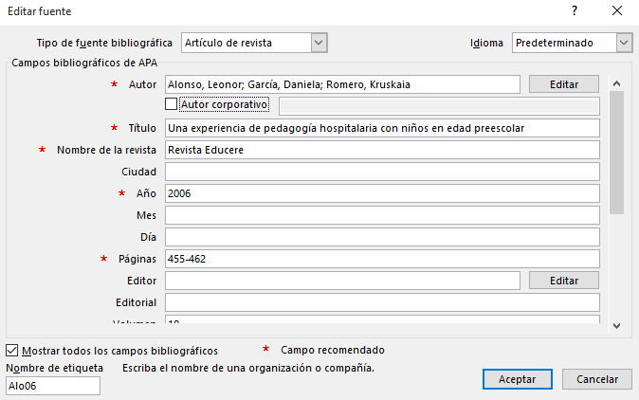
Insertar cita en el texto: Referencias > Insertar cita > Clic en fuente seleccionada: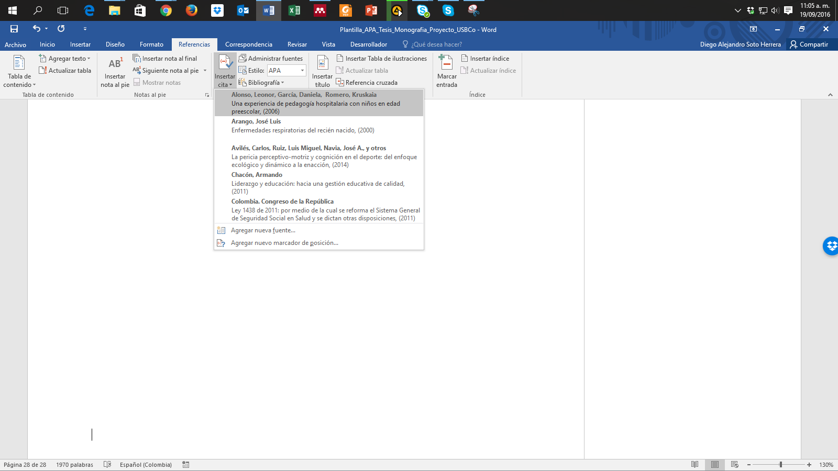
Cita insertada dentro del texto:

Algunas experiencias significativas se han descrito mediante la pedagogía en hospitales con niños en edad preescolar (Alonso et al., 2006).

Insertar referencias (bibliografía): Referencias > Bibliografía > Referencias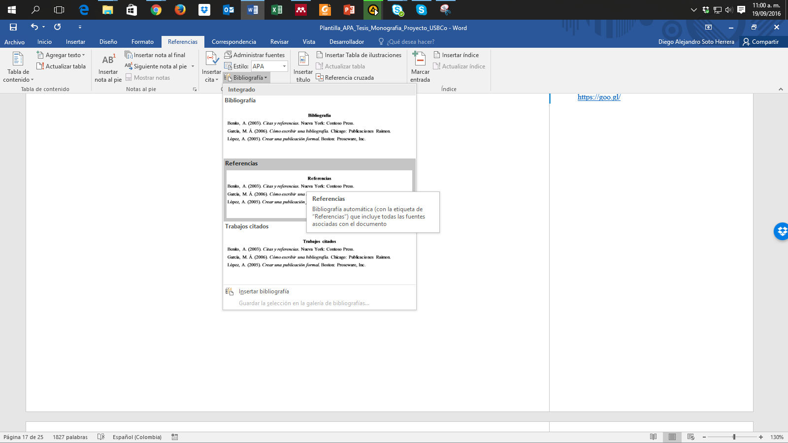
Sección Referencias insertada:
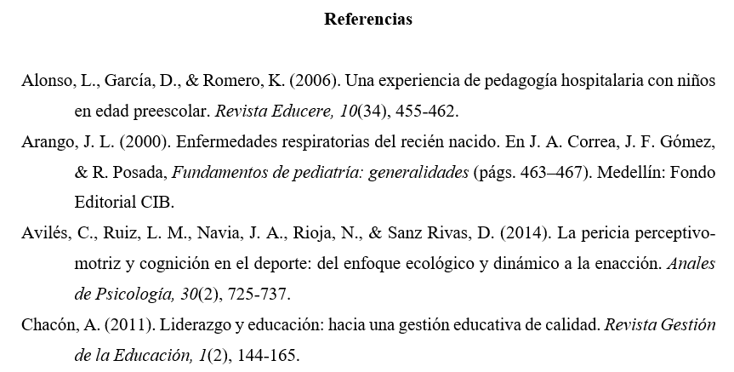

Anexo 2. Citas y referencias de material legal (leyes, decretos, sentencias, etc.)

Uno de los aspectos que más puede causar confusión en Normas APA es lo referente a la citación de material legal y jurídico; de hecho, la misma American Psychological Association refiere al uso del manual internacional “Bluebook: A Uniform System of Citation”, pues estos dos estilos difieren en su formato de cita y referencia, pues las publicaciones legales citan las referencias al pie de página, en tanto que en el estilo APA se ubican todas las fuentes bibliográficas, incluyendo aquellas de materiales legales, en la lista de referencias. Si deseas conocer y adaptar los lineamientos del Bluebook, puedes consultarlos en https://www.legalbluebook.com/; asimismo, algunos ejemplos del manual de la APA están basados en el sistema jurídico estadounidense, lo que sin duda podría causar cierto conflicto con el entorno legal colombiano; ambos serán aceptados en los trabajos de grado y tesis de la Universidad de San Buenaventura. Sin embargo, para facilitar y adaptar las citas y referencias al sistema legal y jurídico colombiano, recomendamos los siguientes lineamientos basados en Normas APA como primera alternativa de citación y referenciación de los materiales más comunes en Colombia, a saber, leyes, decretos, sentencias, resoluciones, códigos, constitución política, entre otros. La primera recomendación está basada en el prefijo Colombia. como autor corporativo estatal, luego la subentidad y el año. Ejemplos de citas y referencias (se incluye un ejemplo internacional de España).

Cita (al interior del texto) | Referencias
(Colombia. Presidencia de la República, 1991) | Colombia. Presidencia de la República. (1991). Constitución Política de Colombia. Presidencia de la República.
(Colombia. Congreso de la República, 1994) | Colombia. Congreso de la República. (1994). Ley 133 de 1994 (mayo 23): por la cual se desarrolla el Decreto de Libertad Religiosa y de Cultos, reconocido en el artículo 19 de la Constitución Política. Diario Oficial.
(Colombia. Presidencia de la República, 1998) | Colombia. Presidencia de la República. (1998). Decreto 1504 de 1998: por el cual se Reglamenta el Manejo del Espacio Público en los Planes de Ordenamiento Territorial. Diario Oficial.
(Colombia. Congreso de la República, 2014) | Colombia. Congreso de la República. (2014). Ley 1733 de 2014: Ley Consuelo Devis Saavedra, mediante la cual se regulan los servicios de cuidados paliativos para el manejo integral de pacientes con enfermedades terminales, crónicas, degenerativas e irreversibles en cualquier fase de la enfermedad de alto impacto en la calidad de vida. Diario Oficial.
(Colombia. Corte Constitucional, 2003a) | Colombia. Corte Constitucional. (2003a). Sentencia SU.805 de 2003: vía de hecho en proceso de lanzamiento por ocupacion de hecho / debido proceso de querellados - vulneración por actuaciones arbitrarias. M. P. Jaime Córdoba Triviño. Corte Constitucional.
(Colombia. Corte Constitucional, 2003b) | Colombia. Corte Constitucional. (2003b). Sentencia T-361 de 2003: acción de tutela instaurada por Elkis Patricia Jiménez Castro contra la Universidad Cooperativa de Colombia – Seccional Santa Marta. M. P. Manuel José Cepeda Espinosa. Corte Constitucional.
(Colombia. Corte Constitucional, 2006) | Colombia. Corte Constitucional. (2006). Sentencia T-264 de 2006: acción de tutela instaurada por Fanny Stella Lesmes Galarza, en representación de su menor hijo Paul Andrés Rodríguez Lesmes contra la Universidad de los Andes. M. P. Jaime Araújo Rentería. Corte Constitucional.
(Colombia. Ministerio de Salud y Protección Social, 2012) | Colombia. Ministerio de Salud y Protección Social. (2012). Resolución 4331 de 2012 (diciembre 19): por medio de la cual se adiciona y modifica parcialmente la Resolución 3047 de 2008 modificada por la resolución 416 de 2009. Diario Oficial.
(Colombia. Ministerio de Hacienda y Crédito Público. Superintendencia Financiera, 2006) | Colombia. Ministerio de Hacienda y Crédito Público. Superintendencia Financiera. (2006). Circular Externa 048 de 2006 (diciembre 22). Superfinanciera.
(Colombia. Ministerio de Minas y Energía, 2010) | Colombia. Ministerio de Minas y Energía. (2010). Reglamento técnico de iluminación y alumbrado público. Ministerio de Minas y Energía.
(España. Ministerio de Trabajo y Asuntos Sociales. Instituto Nacional de Seguridad e Higiene en el Trabajo, 1996) | España. Ministerio de Trabajo y Asuntos Sociales. Instituto Nacional de Seguridad e Higiene en el Trabajo. (1996). Evaluación de riesgos laborales. INSHT.
(Colombia. Ministerio de Ambiente, Vivienda y Desarrollo Territorial, 2007) | Colombia. Ministerio de Ambiente, Vivienda y Desarrollo Territorial. (2007). Decreto 3600 de 2007: por el cual se Reglamentan las Disposiciones de las Leyes 99 de 1993 y 388 de 1997 Relativas a las Determinantes de Ordenamiento del Suelo Rural y al Desarrollo de Actuaciones Urbanísticas de Parcelación y Edificación en este tipo de suelo y se adoptan otras disposiciones. Diario Oficial.
(Colombia. Ministerio de Comunicaciones, 2001) | Colombia. Ministerio de Comunicaciones. (2001). Resolución 000797 DE 2001 (junio 8): por la cual se atribuyen unas bandas de frecuencias radioeléctricas para su libre utilización dentro del territorio nacional. Diario Oficial.
(Colombia. Ministerio de Educación Nacional, 2006) | Colombia. Ministerio de Educación Nacional. (2006). Plan Decenal de Educación 2006-2016: Pacto Social por la Educación. Ministerio de Educación Nacional.
(Colombia. Congreso de la República, 2010) | Colombia. Congreso de la República. (2010). Código penal y de procedimiento penal anotado. Leyer.
(Colombia. Congreso de la República, 2006) | Colombia. Congreso de la República. (2006). Ley 1098 de 2006 (noviembre 8): por la cual se expide el Código de la Infancia y la Adolescencia en Colombia. Diario Oficial.
(Colombia. Contraloría General de la Nación, 2003) | Colombia. Contraloría General de la Nación. (2003). La deserción escolar en la educación básica media. Contraloría General de la Nación.
(Colombia. Unidad Nacional para la Gestión del Riesgo de Desastres, 2012) | Colombia. Unidad Nacional para la Gestión del Riesgo de Desastres. (2012). Guía para la formulación del Plan Municipal de Gestión del Riesgo de Desastres. Sistema Nacional de Gestión del Riesgo de Desastres.
(Colombia. Departamento Administrativo Nacional de Estadística, 2011) | Colombia. Departamento Administrativo Nacional de Estadística. (2011). Encuesta de convivencia escolar y circunstancias que la afectan - ECECA, para estudiantes de 5º a 11º de Bogotá. DANE.
(Colombia. Departamento Administrativo de Ciencia, Tecnología e Innovación, 2015) | Colombia. Departamento Administrativo de Ciencia Tecnología e Innovación. (2015). Resultados finales de la Convocatoria Nacional para el Reconocimiento y Medición de Grupos de Investigación, Desarrollo Tecnológico o de Innovación y para el Reconocimiento de Investigadores del SNCTeI. Colciencias.
(Colombia. Procuraduría General de la Nación, 2012) | Colombia. Procuraduría General de la Nación. (2012). Financiamiento del Sistema General de Seguridad Social en Salud: seguimiento y control preventivo a las políticas públicas. Procuraduría General de la Nación.

Anexo 3. Ortografía y gramática

La ortografía y la gramática hacen parte fundamental del trabajo de grado; al finalizar la redacción de tu escrito, realiza una revisión ortográfica de todo el documento. En todo caso, siempre será recomendada y preferible la labor de un corrector de estilo que corrija redacción, ortografía, sintaxis, coherencia, citas, referencias y demás aspectos de estilo. En Microsoft Word, oprime la tecla F7. Tendrá dos tipos de sugerencias: Gramática y Ortografía, donde tendrás la opción de:

- “Cambiar”, si consideras que efectivamente había un error, ejemplo (mas, sin tilde):
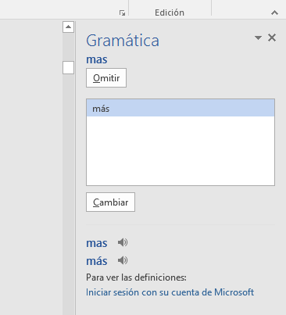
- “Omitir”, si a pesar de la sugerencia consideras que está correctamente, ejemplo (desadaptativos):
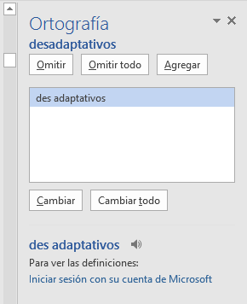
- “Omitir todo” si deseas ignorar la sugerencia de esa palabra u oración en todo el texto.
- “Agregar” si deseas incluir esa palabra en el diccionario en futuras revisiones.
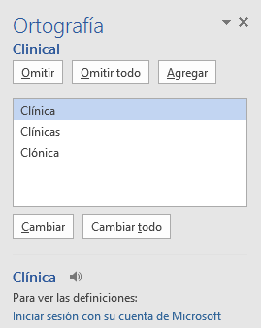
Ten precaución en aceptar cambios sugeridos, pues Microsoft Word no tiene la capacidad completa de interpretar con precisión algunos aspectos de la redacción o gramática en lengua española.

Anexo 4. Buscar, reemplazar y eliminar espacios (o palabras)

Uno de los errores más comunes al redactar un texto es incluir dobles, triples o cuádruples espacios, que en esencia son casi imperceptibles pero que afectan la distribución del documento. Para eliminar dobles espacios, realiza estos pasos: Ctrl + L (Reemplazar) > Digita 2 espacios en “Buscar” > Digita 1 espacio en “Reemplazar” > Clic en “Reemplazar todos”.
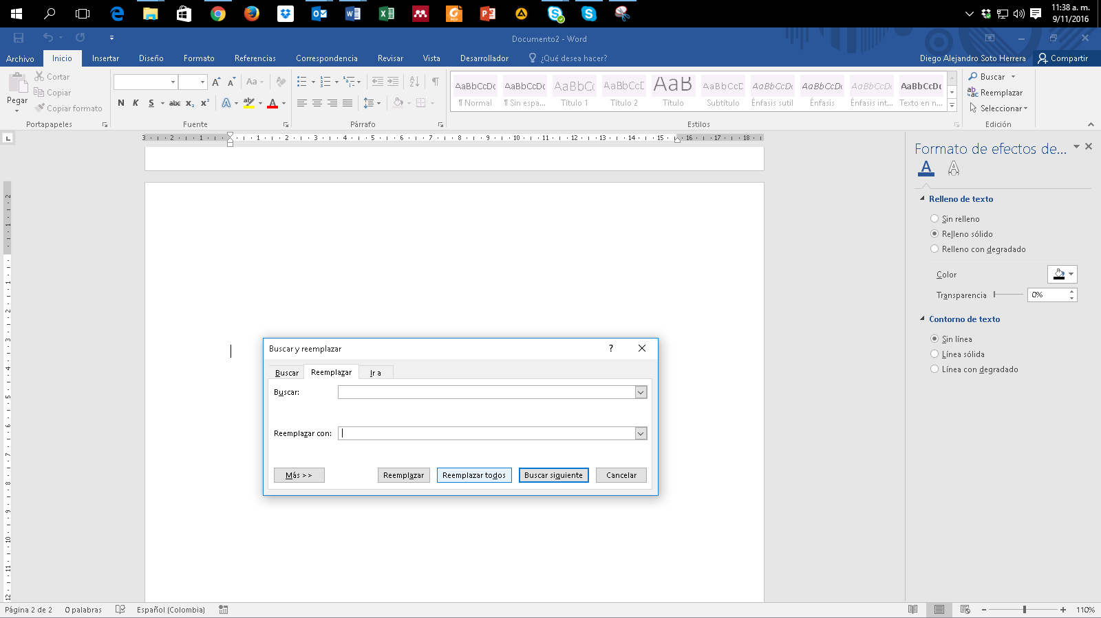
Word notificará cuántos espacios dobles se eliminaron y se han reemplazado por un espacio.
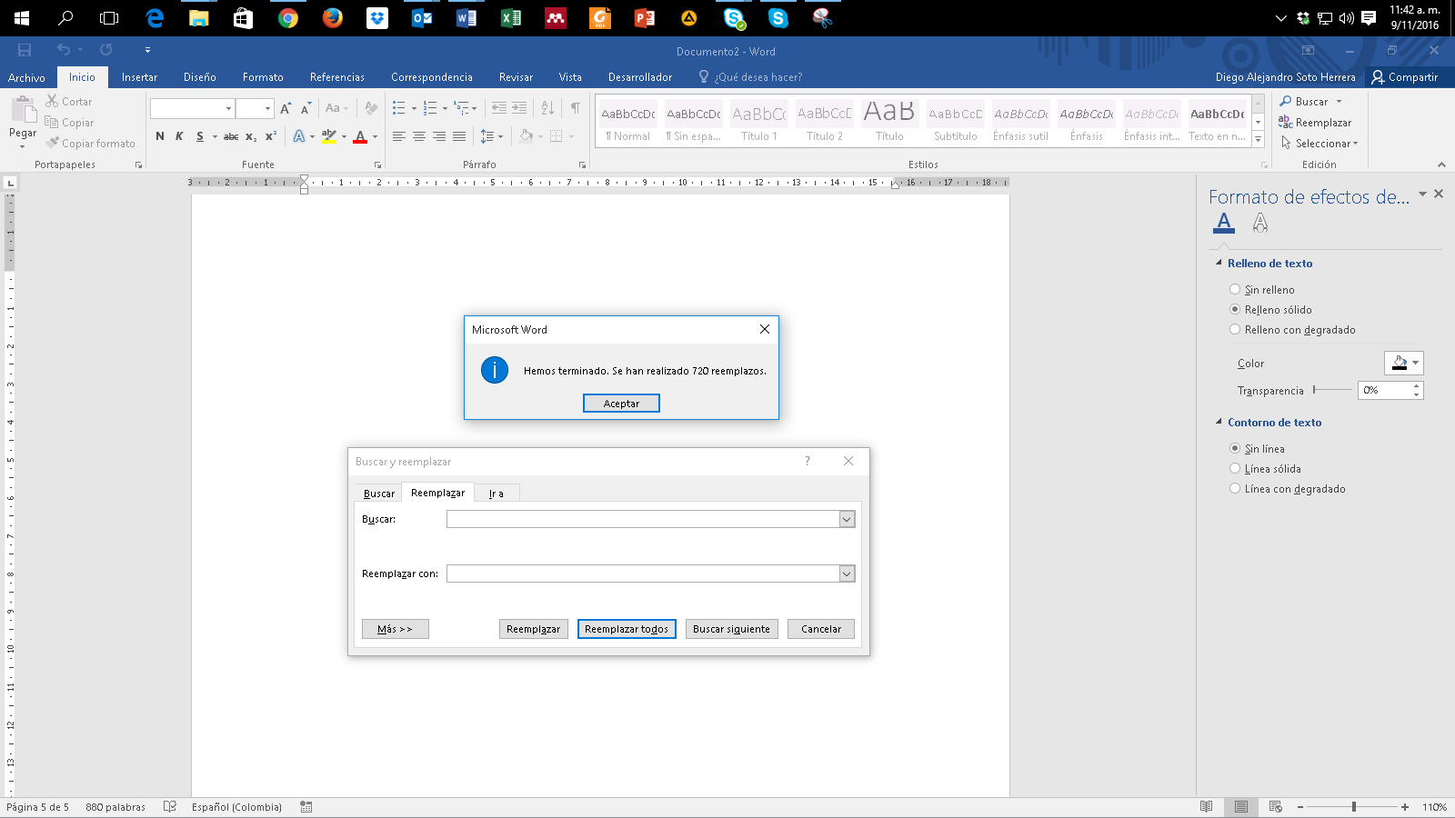
Haz clic en “Reemplazar todos” para eliminar dobles espacios que quedan, por ejemplo, de triples o cuádruples espacios anteriores, hasta que aparezca este mensaje:
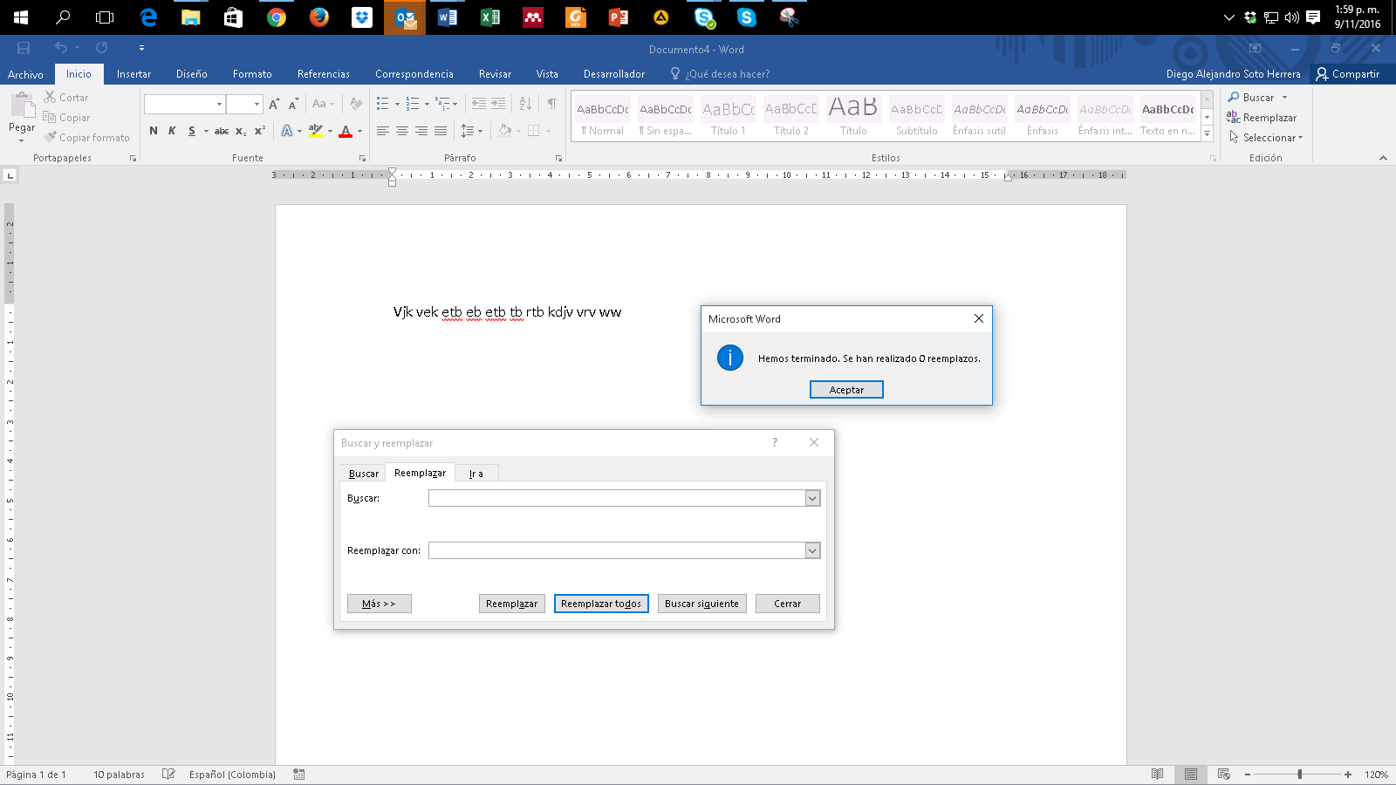

Anexo 5. Atajos de teclado útiles en Microsoft Word

Ctrl +

A= Abrir
B= Buscar
C= Copiar
D= Alinear derecha
E= Seleccionar todo
G= Guardar
H= Sangría
I= Ir a página
J= Justificar
K= Cursiva
L= Reemplazar
M= Formato
N= Negrilla
O= Disminuir tamaño
P= Imprimir
Q= Alinear izquierda
R= Cerrar documento
S= Subrayado
T= Centrar
U= Nuevo documento
V= Pegar
X=Cortar
Y= Rehacer
Z= Deshacer

Lista completa de atajos https://bit.ly/3oHliCj

Anexo 6. Sinónimos y antónimos

Constantemente surgen inconvenientes al redactar una oración, al no tener la palabra adecuada, un sinónimo o un antónimo. Microsoft Word apoya estas inquietudes, así:
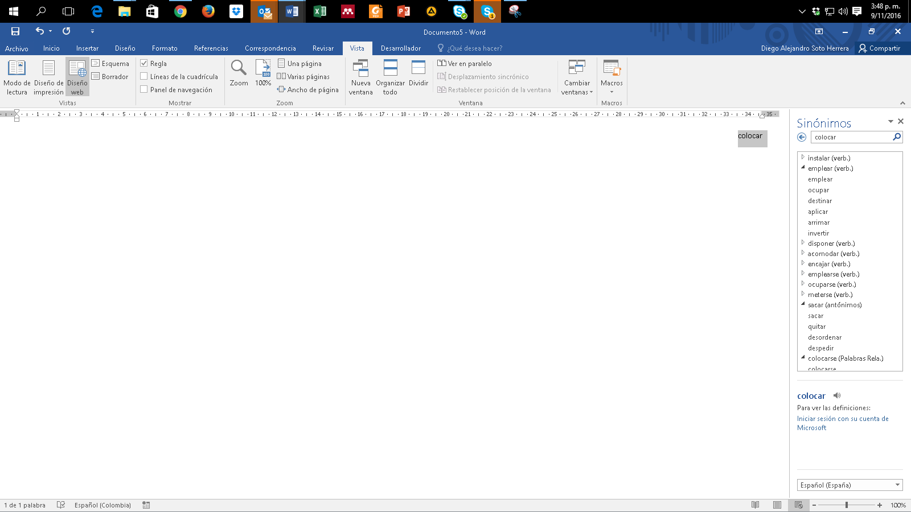
Selecciona la palabra (en este ejemplo “colocar”) > Clic derecho > “Sinónimos”.

Inmediatamente aparecen las sugerencias más usadas. Si no es suficiente y se requieren más alternativas:

Clic de nuevo en “Sinónimos”, donde aparecen más opciones y los antónimos de esa palabra seleccionada.

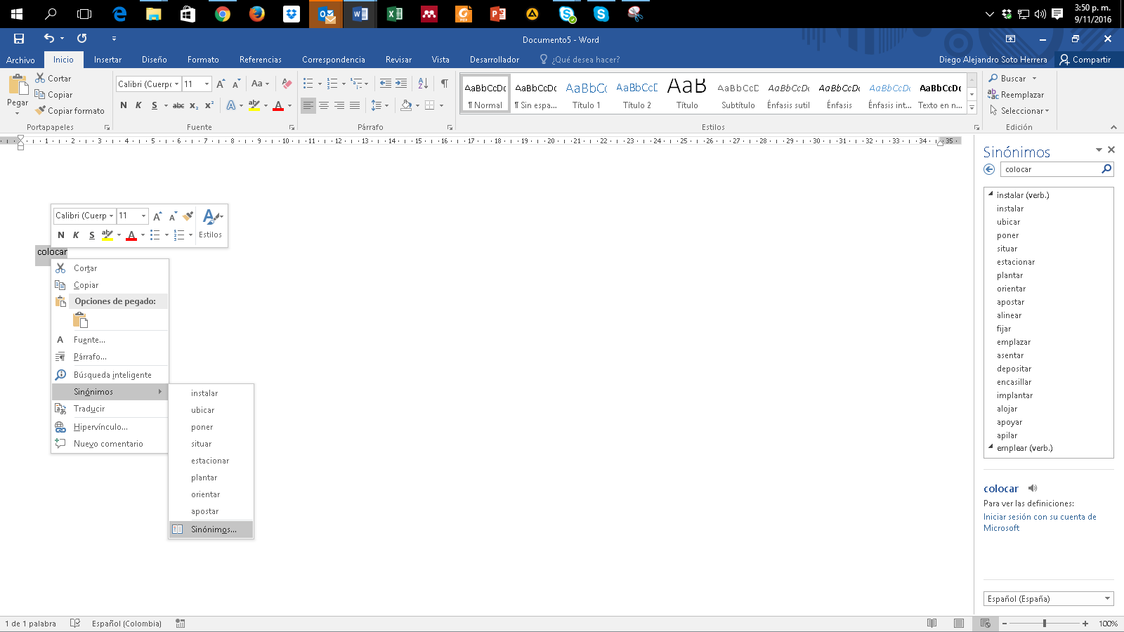

Anexo 7. Copiar y pegar sin formato

En ocasiones copiamos y pegamos objetos o texto desde páginas web u otras fuentes hacia Word con el conocido Ctrl + C y Ctrl + V; sin embargo, se conservan colores, tipos de letras, tablas, y otros formatos indeseados. Para pegar solo el texto y sin formato alguno, clic derecho > “Mantener solo texto (T)”

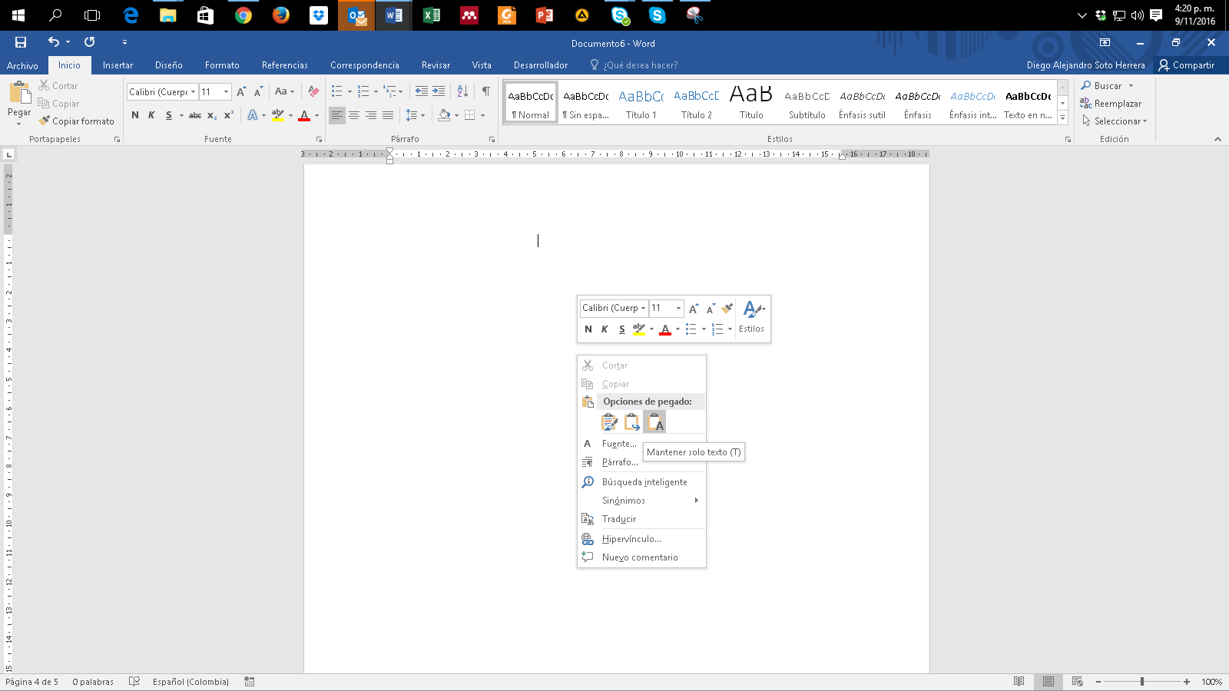

Anexo 8. Comparar dos documentos

Frecuentemente tenemos inconvenientes al tener más de una versión de un mismo trabajo escrito y se desean conocer los cambios hechos en el documento 1 respecto del documento 2. Realiza estos pasos: Revisar > Comparar > Comparar... Compara dos versiones de un documento (estilo jurídico).
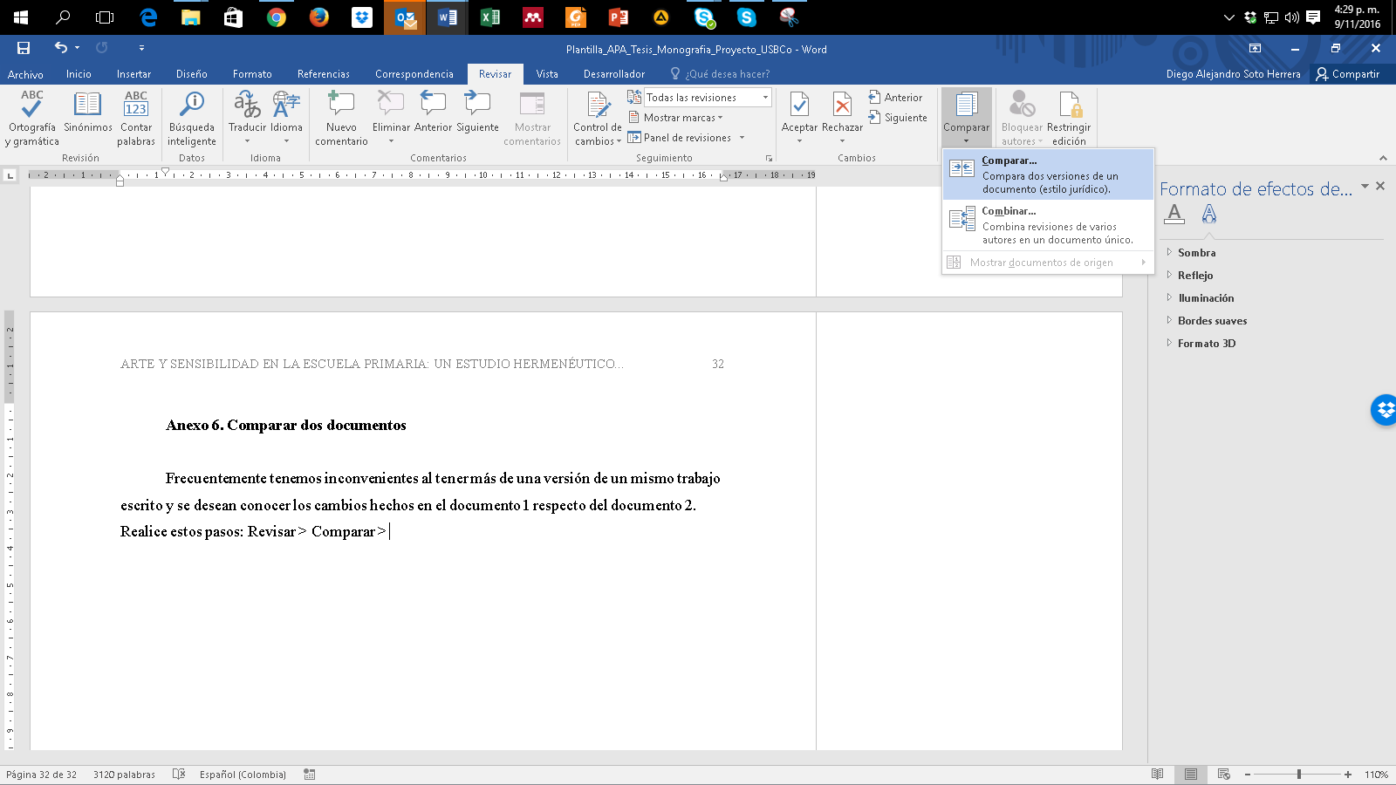
Busca la ruta en tu dispositivo donde se encuentra el documento original (izquierda) y luego el mismo procedimiento con el documento revisado (derecha). > clic en Aceptar.
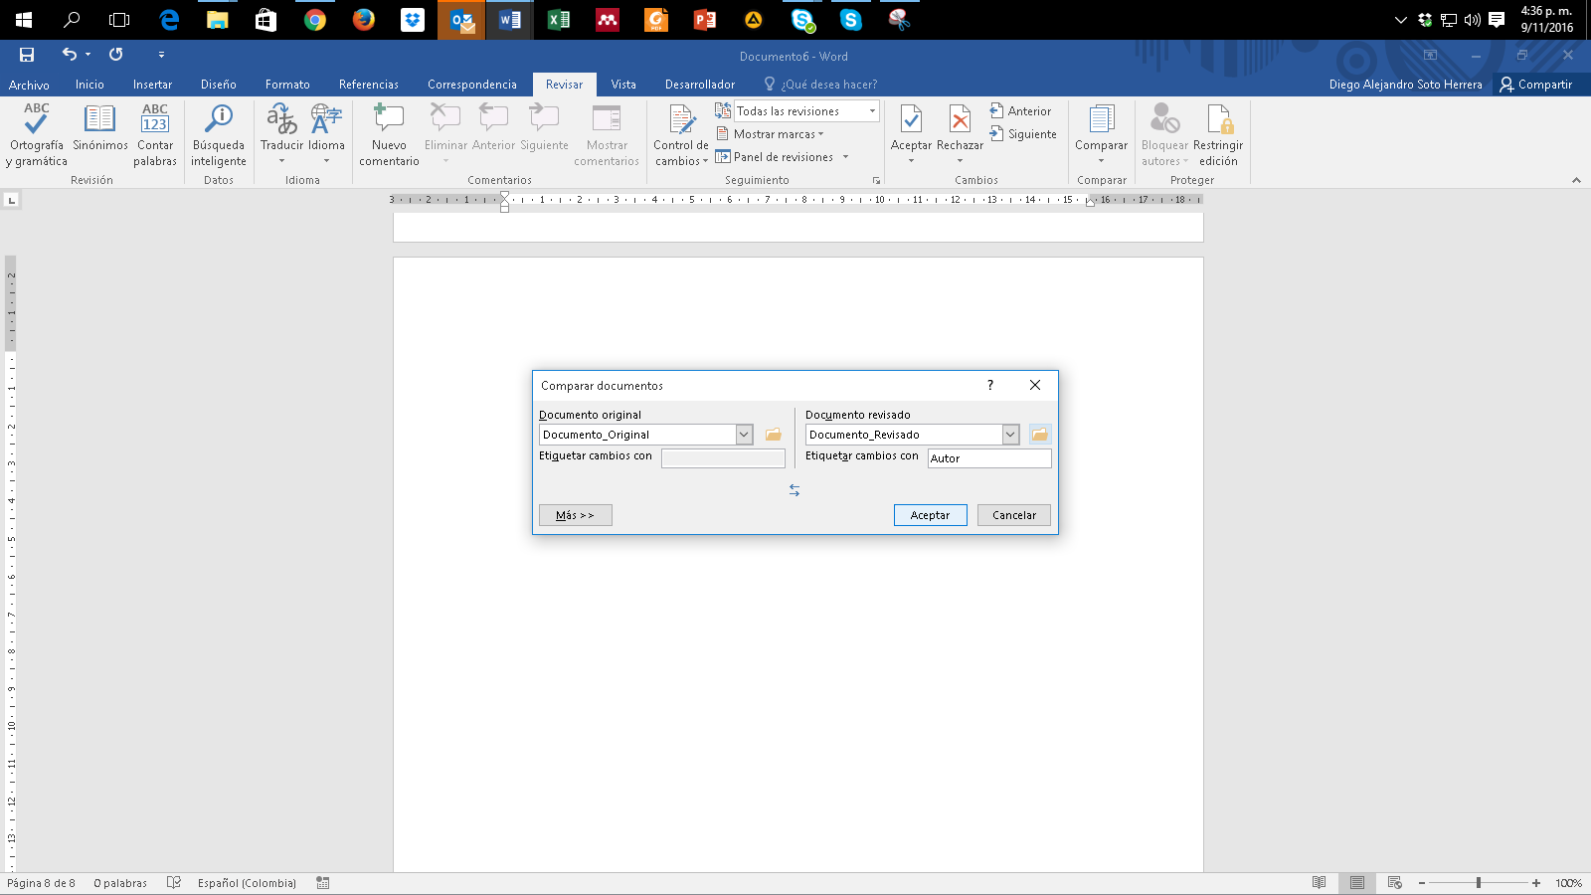
Posteriormente aparece el informe con la cantidad de revisiones hechas en el documento:
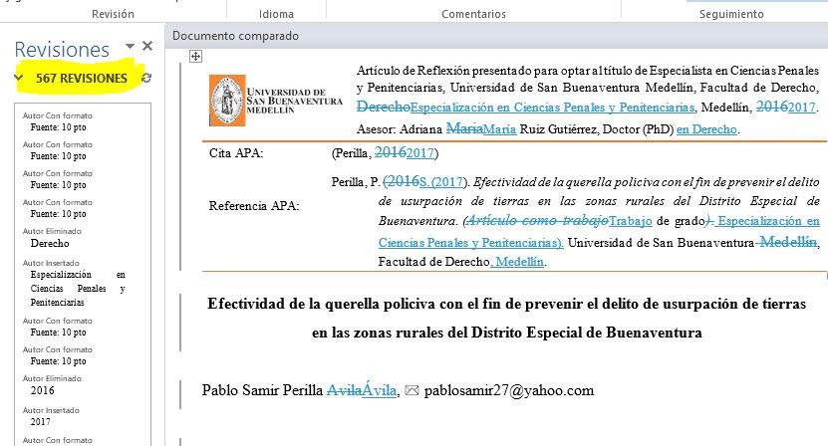

Anexo 9. Control de cambios

Es una de las funciones más útiles, especialmente cuando se desea vigilar, revisar y aceptar cualquier cambio en un documento. Supongamos la interacción entre un estudiante que elabora la tesis y su asesor. El asesor considera que hay que hacer cambios, pero no desea modificar sin que el estudiante se entere y que, por consiguiente, acepte o rechace los cambios y aprenda de las sugerencias. Activa esta opción, así: Revisar > Control de Cambios.

Modo asesor: el asesor corrige los errores; es visible lo que se pretende eliminar con tachado guion medio (color rojo) y la sugerencia con guion bajo (color verde):
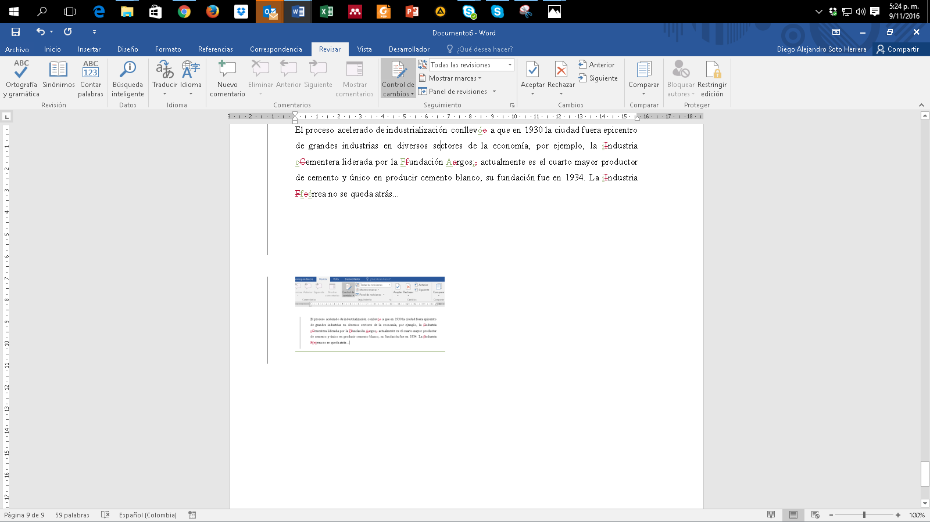
Modo estudiante: estudiante recibe archivo con sugerencias (el botón “Control de cambios” debe estar activo), clic en “Siguiente” y tiene la opción de “Aceptar” o “Rechazar” una a una las sugerencias visibles del asesor.
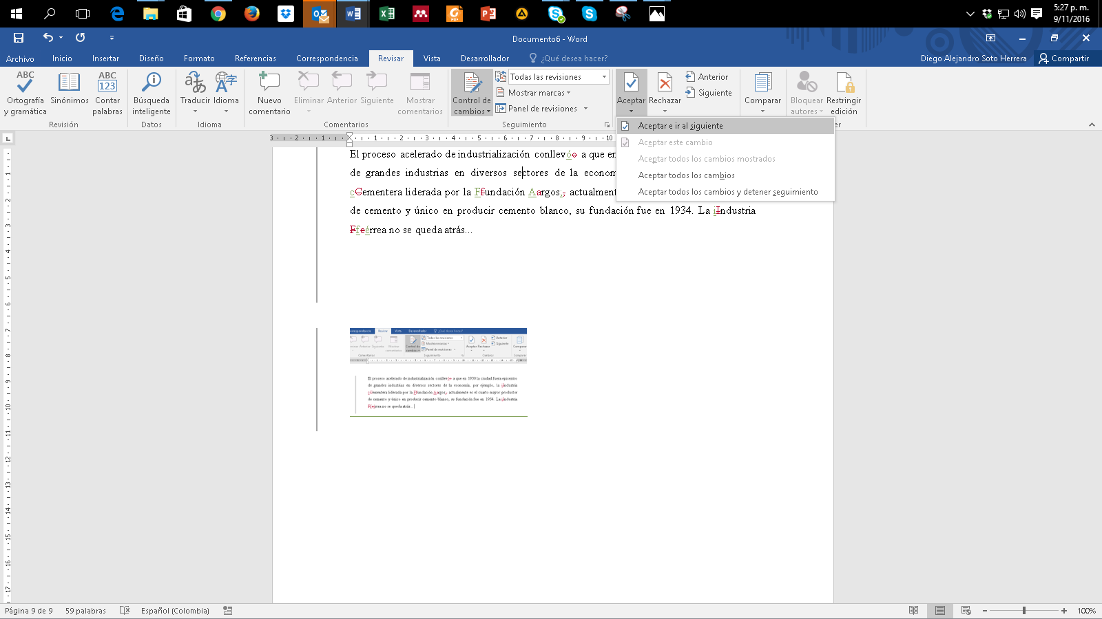
Anexo 10. Insertar salto de página

Existe una sencilla función llamada “Salto de página” que ahorra tiempo en la estructura del texto, cuando se requiere iniciar en una nueva página en blanco, sin necesidad de insertar “Enter” una y otra vez en cada línea: Insertar > Salto de página. Su método abreviado con el teclado es: Ctrl + Enter.


Anexo 11. Recortar y abreviar direcciones web largas

Eventualmente utilizamos páginas web, imágenes, documentos en línea, entre otros, y es necesario citarlas o mencionarlas en el texto; sin embargo, esos enlaces son supremamente largos, lo que le resta estética a la presentación del documento, ejemplo:
Largo: https://www.youtube.com/watch?reload=9&v=tRH59E1aybE&feature=youtu.be
Corto: https://bit.ly/3abhsgE
Utiliza una herramienta en línea para hacer de este enlace mucho más corto. Existe gran variedad de ellos, recomendamos algunos.

https://cutt.ly/ https://bitly.com/ https://tiny.cc/ https://tinyurl.com/

Ejemplo realizado con Bitly https://bitly.com/

Copiar y pega la URL larga en la casilla Shorten your link > Clic en Shorten > Posteriormente aparece la nueva URL corta > Clic en Copy > Pégala en el lugar del texto que la necesites.

